学生点名册(考勤表)导出和打印
1 进入位置
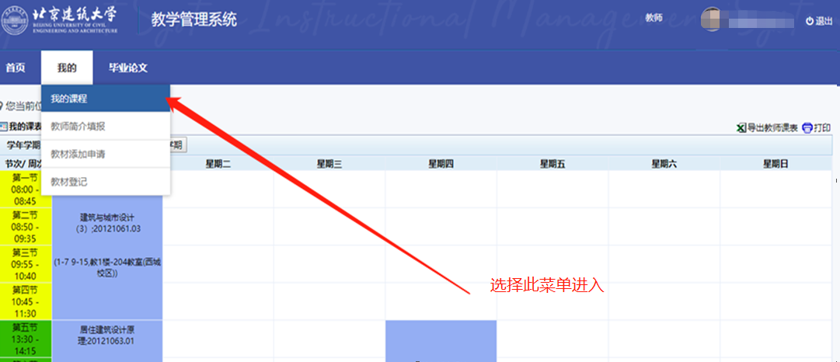2 进入界面后，看见的是本人任课的课表，向下移动下拉框，可见下图内容：

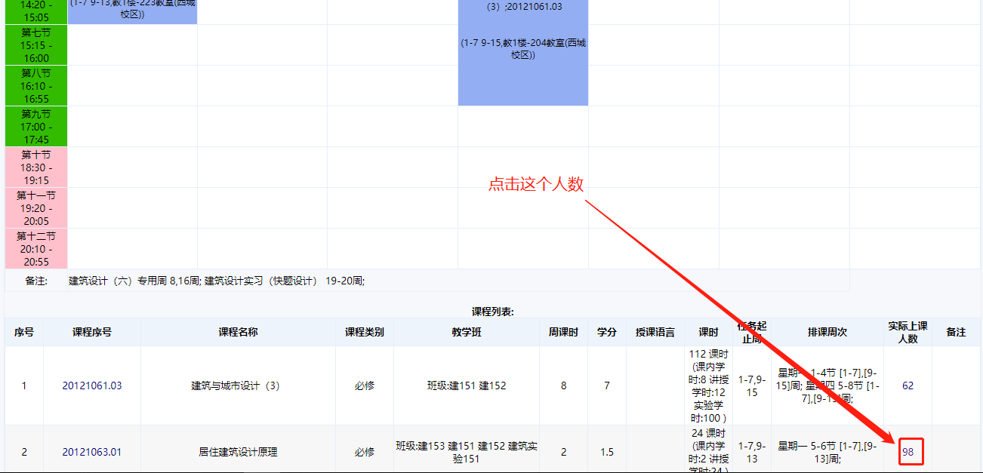
3 下面出来的就是点名册（考勤表）
